По вопросам продаж и поддержки обращайтесь:

Архангельск (8182)63-90-72  Астана +7(7172)727-132  Белгород (4722)40-23-64  Брянск (4832)59-03-52  Владивосток (423)249-28-31  Волгоград (844)278-03-48  Вологда (8172)26-41-59  Воронеж (473)204-51-73  Екатеринбург (343)384-55-89  Иваново (4932)77-34-06  Ижевск (3412)26-03-58  Казань (843)206-01-48 | Калининград (4012)72-03-81  Калуга (4842)92-23-67  Кемерово (3842)65-04-62  Киров (8332)68-02-04  Краснодар (861)203-40-90  Красноярск (391)204-63-61  Курск (4712)77-13-04  Липецк (4742)52-20-81  Магнитогорск (3519)55-03-13  Москва (495)268-04-70  Мурманск (8152)59-64-93  Набережные Челны (8552)20-53-41 | Нижний Новгород (831)429-08-12  Новокузнецк (3843)20-46-81  Новосибирск (383)227-86-73  Орел (4862)44-53-42  Оренбург (3532)37-68-04  Пенза (8412)22-31-16  Пермь (342)205-81-47  Ростов-на-Дону (863)308-18-15  Рязань (4912)46-61-64  Самара (846)206-03-16  Санкт-Петербург (812)309-46-40 Саратов (845)249-38-78 | Смоленск (4812)29-41-54  Сочи (862)225-72-31  Ставрополь (8652)20-65-13  Тверь (4822)63-31-35  Томск (3822)98-41-53  Тула (4872)74-02-29  Тюмень (3452)66-21-18  Ульяновск (8422)24-23-59  Уфа (347)229-48-12  Челябинск (351)202-03-61  Череповец (8202)49-02-64 Ярославль (4852)69-52-93

Единый адрес: rzt@nt-rt.ru

НВА Трансформаторы и электротехника

Опросный лист
На поставку тиристорного возбудителя ВТЕ-315-11Ц, 11ЦЭ
Заказ № от « » 20 г.
Предприятие
Адрес
Контактное лицо
Тел./факс, e-mail

Параметр | Значение | Цель опроса/Примечания

Выберите тип возбудителя
ВТЕ-315/ххх-11Ц и ВТЕ-315/ххх-11ЦЭ выпускаются с цифровой системой управления
(нужное подчеркнуть)
ВТЕ-315/48Т-11Ц*
ВТЕ-315/75Т-11Ц
ВТЕ-315/115Т-11Ц*
ВТЕ-315/150Т-11Ц**
ВТЕ-315/230Т-11Ц**
ВТЕ-315/48Т-11ЦЭ*  ВТЕ-315/75Т-11ЦЭ*  ВТЕ-315/115Т-11ЦЭ*  ВТЕ-315/150Т-11ЦЭ**  ВТЕ-315/230Т-11ЦЭ** |  | Особенности:  Раздельные группы тиристоров (форсировка, длительная работа)  Трансформатор с двумя вторичными обмотками.  Экономичнее 11Ц  Резервирование рабочей группы тиристоров
* - нулевая схема выпрямления
** - мостовая схема выпрямления
Требуется согласующий силовой трансформатор? | Да  Нет  (нужное подчеркнуть)

- Параметры синхронного двигателя
Параметр | Значение | Цель опроса / Примечание
Тип двигателя | (впишите значение) | Выбор схемы выпрямления преобразователя, типа согласующего силового трансформатора, номиналов, стрелочных приборов, уставки напряжения срабатывания БОПС.
Номинальный ток возбуждения двигателя, А | (впишите значение)
Номинальное напряжение возбуждения, В | (впишите значение)
Номинальный ток статора, А | (впишите значение)
Коэффициент трансформации трансформатора тока статора (например, 600/5) | (впишите значение)
Номинальное напряжение статора, В | (впишите значение)
Время между пусками двигателя, сек. | (впишите значение)
Тип приводного механизма | (впишите значение)
Пуск двигателя | Прямой  Реакторный  (нужное подчеркнуть) | Определить состав релейной схемы возбудителя: при реакторном пуске требуется реле включения прямого выключателя.
 | Плавный пуск:  - Синхронный  - Асинхронный  (нужное подчеркнуть) | Пуск от частотного преобразователя или регулятора напряжения.  Синхронный пуск требует наличия платы ввода задания от частотного преобразователя (см. опция «Плата АЦП»).

- Органы управления
Параметр | Значение | Цель опроса/ Примечание
Включение двигателя | Дистанционное  (от внешнего пульта)  Местное  (от ключа управления возбудителя)  (нужное подчеркнуть) | Определить функцию ключа управления возбудителя

- Опции
Наименование | Описание
Плата интерфейса RS232  (нужное подчеркнуть) | Интерфейс RS232  - изоляция 3КВ  - максимальная скорость связи 115200 бит/сек  - протокол Modbus RTU
Плата интерфейса RS485  (нужное подчеркнуть) | Интерфейс RS485  - изоляция 3КВ  - максимальная скорость связи 115200 бит/сек  - протокол Modbus RTU
Плата интерфейса  Modbus TCP/IP  (нужное подчеркнуть) | Интерфейс Ethernet 10/100  - изоляция 3КВ  - максимальная скорость связи 100 Mбит/сек  - протокол Modbus TCP

- Уставки параметров
Параметр | Значение | Цель опроса / Примечание
Время асинхронного хода, сек. | (впишите значение)
Допускаемое количество пусков двигателя в сутки | (впишите значение)
Частота скольжения перед подачей возбуждения, Гц | (впишите значение)
Максимальный ток статора, при котором можно подавать возбуждение, А | (впишите значение)
Ток возбуждения, А | (впишите значение) | Ток, устанавливаемый для работы в режиме стабилизации тока возбуждения.
Кратность форсировки | (впишите значение) | Относительно тока возбуждения
Кратность максимальной токовой защиты | (впишите значение)
Время срабатывания защиты «Потеря возбуждения», сек. | (впишите значение)
Действие защиты  «Потеря возбуждения» | Авария  Предупреждение  (нужное подчеркнуть) | Срабатывание защиты приводит к выключению двигателя.
Действие защиты  «Земля в роторе» | Авария  Предупреждение  (нужное подчеркнуть) | Срабатывание защиты приводит к выключению двигателя.
Блокировать пуск при отсутствии сигнала напряжения статора? | Да  Нет  (нужное подчеркнуть) | Отсутствие сигнала напряжение статора блокирует работу функции форсировки при просадке напряжения статора и делает невозможным измерение и стабилизацию cos φ

ПРИЛОЖЕНИЕ:

Дополнительные данные
для правильного оформления заказа на возбудители
типа ВТЕ-315/48Т-11; ВТЕ-315/75Т-11; ВТЕ-315/115Т-11; ВТЕ-315/150Т-11; ВТЕ-315/230Т-11

№ п/п | Дополнительные параметры |  | Условное обозначение
1 | Вид пуска | Прямой | 1
1 | Вид пуска | Реакторный * | 2
2 | Подача возбуждения | По току статора | 3
2 | Подача возбуждения | В функции скольжения | 4
3 | Питание цепей управления | 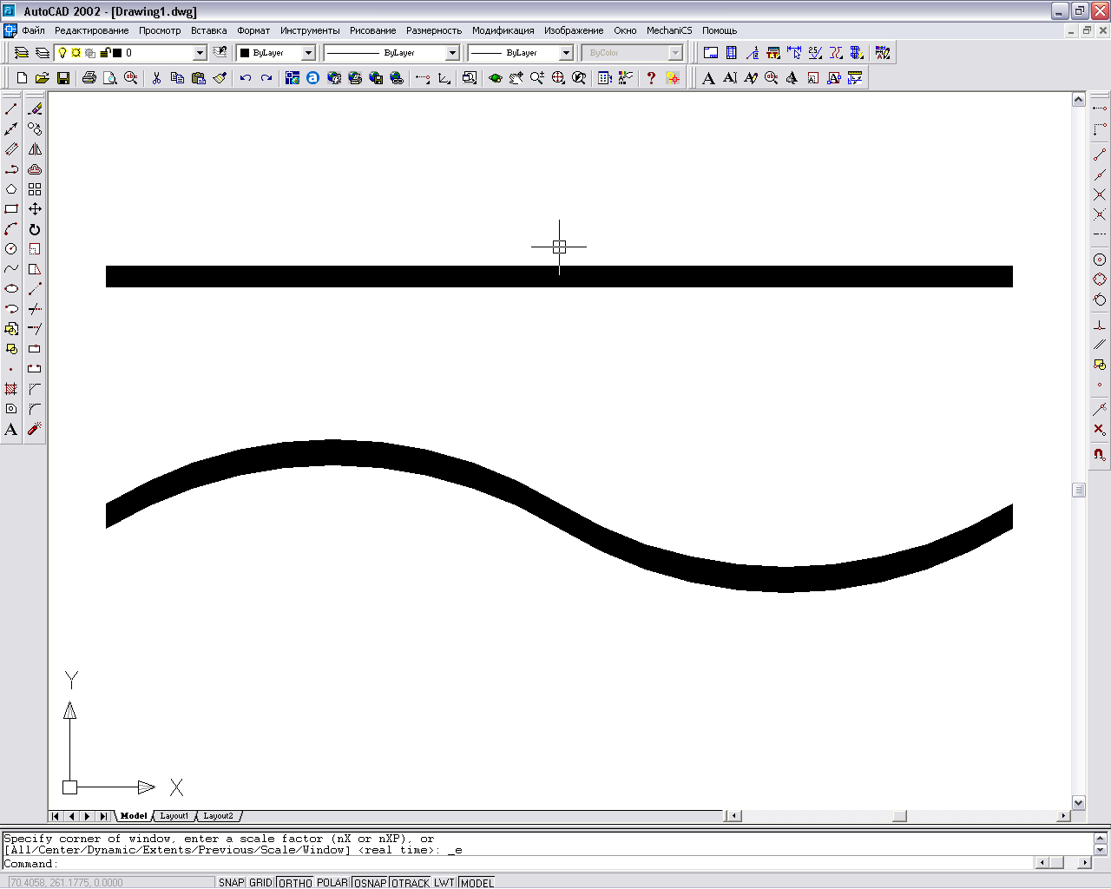  220 В | 6
4 | Шкала амперметра перегрузочного  Э365-2  в цепи статора | 0 - 75 - 400 А | А
4 | Шкала амперметра перегрузочного  Э365-2  в цепи статора | 0 - 100 - 600 А | Б
4 | Шкала амперметра перегрузочного  Э365-2  в цепи статора | 0 - 150 - 800 А | В
4 | Шкала амперметра перегрузочного  Э365-2  в цепи статора | 0 - 200 - 1000 А | Г
4 | Шкала амперметра перегрузочного  Э365-2  в цепи статора | 0 - 250 - 1500 А | Д
4 | Шкала амперметра перегрузочного  Э365-2  в цепи статора | 0 - 300 - 1500 А | Е
4 | Шкала амперметра перегрузочного  Э365-2  в цепи статора | 0 - 400 - 2000 А | Ж
4 | Шкала амперметра перегрузочного  Э365-2  в цепи статора | 0 - 500 - 2500 А | З
4 | Шкала амперметра перегрузочного  Э365-2  в цепи статора | 0 - 600 - 3000 А | И
4 | Шкала амперметра перегрузочного  Э365-2  в цепи статора | 0 - 750 - 4000 А | К
4 | Шкала амперметра перегрузочного  Э365-2  в цепи статора | 0 - 800 - 4000 А | Л
4 | Шкала амперметра перегрузочного  Э365-2  в цепи статора | 0 - 1000 - 5000 А | М
Примечание: при реакторном пуске возбуждение подается только в функции тока статора.

Пример заказа возбудителя ВТЕ-315/75Т-11УХЛ4 (или О4) с прямым пуском, подачей возбуждения по току статора, при питании цепей управления 220 В переменного тока со шкалой амперметра 0 - 100 - 600 А :

Возбудитель ВТЕ-315/75Т-11УХЛ4 (или О4) – 136Б

Дополнительные данные
для правильного оформления заказа на возбудители
типа ВТЕ-315/48-14; ВТЕ-315/75-14; ВТЕ-315/115-14;
ВТЕ-315/150-14; ВТЕ-315/230-14;

№ п/п | Дополнительные параметры |  | Условное обозначение
1 | Вид пуска | Прямой | 1
2 | Подача возбуждения | В функции скольжения | 4
3 | Питание цепей управления | 220 В | 6
4 | Шкала амперметра перегрузочного  Э365-2  в цепи статора | 0 - 75 - 400 А | А
4 | Шкала амперметра перегрузочного  Э365-2  в цепи статора | 0 - 100 - 600 А | Б
4 | Шкала амперметра перегрузочного  Э365-2  в цепи статора | 0 - 150 - 800 А | В
4 | Шкала амперметра перегрузочного  Э365-2  в цепи статора | 0 - 200 - 1000 А | Г
4 | Шкала амперметра перегрузочного  Э365-2  в цепи статора | 0 - 250 - 1500 А | Д
4 | Шкала амперметра перегрузочного  Э365-2  в цепи статора | 0 - 300 - 1500 А | Е
4 | Шкала амперметра перегрузочного  Э365-2  в цепи статора | 0 - 400 - 2000 А | Ж
4 | Шкала амперметра перегрузочного  Э365-2  в цепи статора | 0 - 500 - 2500 А | З
4 | Шкала амперметра перегрузочного  Э365-2  в цепи статора | 0 - 600 - 3000 А | И
4 | Шкала амперметра перегрузочного  Э365-2  в цепи статора | 0 - 750 - 4000 А | К
4 | Шкала амперметра перегрузочного  Э365-2  в цепи статора | 0 - 800 - 4000 А | Л
4 | Шкала амперметра перегрузочного  Э365-2  в цепи статора | 0 - 1000 - 5000 А | М
Пример заказа возбудителя ВТЕ-315/75-14УХЛ4 (или О4) с прямым пуском, подачей возбуждения в функции скольжения, при питании цепей управления 220 В переменного тока со шкалой амперметра 0 - 100 - 600 А:

Возбудитель ВТЕ-315/75-14УХЛ4 (или О4) – 146Б

Дополнительные данные
для правильного оформления заказа на возбудители
типа ТЕ8-320/48Т-5; ТЕ8-320/75Т-5; ТЕ8-320/115Т-5;
ТЕ8-320/150Т-5; ТЕ8-320/230Т-5

№ п/п | Дополнительные параметры |  | Условное обозначение
1 | Вид пуска | Прямой | 1
1 | Вид пуска | Реакторный * | 2
2 | Подача возбуждения | По току статора | 3
2 | Подача возбуждения | В функции скольжения | 4
3 | Питание цепей управления | 220 В | 6
4 | Шкала амперметра перегрузочного  Э365-2  в цепи статора | 0 - 75 - 400 А | А
4 | Шкала амперметра перегрузочного  Э365-2  в цепи статора | 0 - 100 - 600 А | Б
4 | Шкала амперметра перегрузочного  Э365-2  в цепи статора | 0 - 150 - 800 А | В
4 | Шкала амперметра перегрузочного  Э365-2  в цепи статора | 0 - 200 - 1000 А | Г
4 | Шкала амперметра перегрузочного  Э365-2  в цепи статора | 0 - 250 - 1500 А | Д
4 | Шкала амперметра перегрузочного  Э365-2  в цепи статора | 0 - 300 - 1500 А | Е
4 | Шкала амперметра перегрузочного  Э365-2  в цепи статора | 0 - 400 - 2000 А | Ж
4 | Шкала амперметра перегрузочного  Э365-2  в цепи статора | 0 - 500 - 2500 А | З
4 | Шкала амперметра перегрузочного  Э365-2  в цепи статора | 0 - 600 - 3000 А | И
4 | Шкала амперметра перегрузочного  Э365-2  в цепи статора | 0 - 750 - 4000 А | К
4 | Шкала амперметра перегрузочного  Э365-2  в цепи статора | 0 - 800 - 4000 А | Л
4 | Шкала амперметра перегрузочного  Э365-2  в цепи статора | 0 - 1000 - 5000 А | М
* Примечание: при реакторном пуске возбуждение подается только в функции тока статора.

Пример заказа возбудителя ТЕ8-320/75Т-5УХЛ4 (или О4) с прямым пуском, подачей возбуждения по току статора, при питании цепей управления 220 В переменного тока со шкалой амперметра 0 - 100 - 600 А :

Возбудитель ТЕ8-320/75Т-5УХЛ4 (или О4) – 136Б

